Poduszka antystresowa - redukuj napięcie
Stres to nasz cichy zabójca. Powoduje wiele chorób - somatycznych i psychicznych. Sprawdź, jak z nim walczyć!

Na trudności ze snem miękka poduszka antystresowa
Praca, kłopoty rodzinne, choroby i wiele, wiele innych czynników mogą skutecznie pogorszyć stan naszego zdrowia. Niestety, jak wiemy, pojawianie się napięcia tego typu jest trudne do zredukowania. Warto w takiej sytuacji zadbać o komfort i relaks, który gwarantować może tylko odpoczynek w domu, koniecznie z poduszką antystresową.
Rozładowująca napięcie poduszka
Produkt posiada wypełnienie AMZ DREAMBALL wysokiej jakości. W ich wnętrzu wykorzystano włókna węglowe, które odznaczają się właściwą formą i właściwościami antyalergicznymi. Miękkie a jednocześnie sprężyste, gwarantują relaks i spokój podczas odpoczynku. Poduszka antystresowa oddziałuje na ładunki gromadzone w mięśniach naszego ciała i z wolna rozładowują pojawiające się w nich napięcie. Nocą, w delikatnych fałdach pościeli, po cichu zachodzi proces, który, w przypadku klasycznej pościeli, nie byłby możliwy.

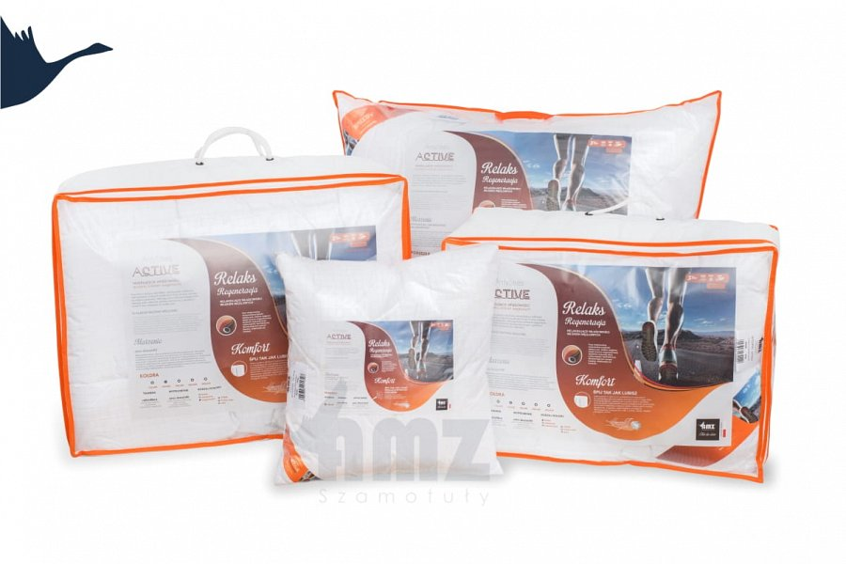
Poduszka antystresowa w doskonałej cenie
Mimo, że syntetyczne, mikrowłókno poliestrowe z dodatkiem wsadu węglowego zachowuje się jak puch naturalny. Gwarantuje doskonałą jakość snu, długi wypoczynek wsparcie dla odcinka szyjnego i kręgosłupa. W zależności od preferencji, możesz wybrać najwłaściwszy rozmiar, by jeszcze efektywniej odpocząć po długim dniu. Poduszka antystresowa została pokryta miękką mikrofibrą, zapewniającą higienę, miły dotyk i szyk. Sprawdź już dziś ten i wiele innych produktów zgromadzonych w sklepie Luksusowy Sen. Zapraszamy do zapoznania z szeroką ofertą.

